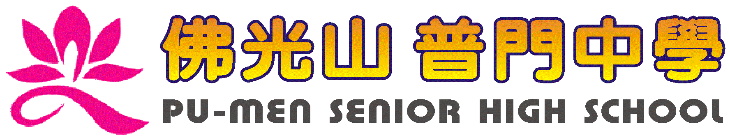

|  |  |  |  |
| --- | --- | --- | --- |
| 會議名稱 | 108學年度第一學期 學生輔導《探索教育》活動 | | |
| 活動對象 | 國三仁 | 活動地點 | 本校藝文大樓 |
| 活動日期 | 109年1月9日(四) | 人數 | 32人 |
| 活動簡述 | 由團體探索課程設計，引導學生自我概念價值之澄清及班級向心力的營造，建本學生良好的心理素質，展現健康活力，達到識毒、知毒、拒毒、反毒的之效益。 | | |
| 預期效益 | 培養學生團隊默契，同心協力團結合作精神，及多面向思考的能力;最後實施繪畫創作活動，鼓勵學生勇於表達自己的想法，激發創造力，並實施創作理念發表，達到反思、自我概念澄清之目的 | | |

**佛光山學校財團法人高雄市普門高級中學**

**108學年度第一學期學生輔導《探索教育》活動成果照片**

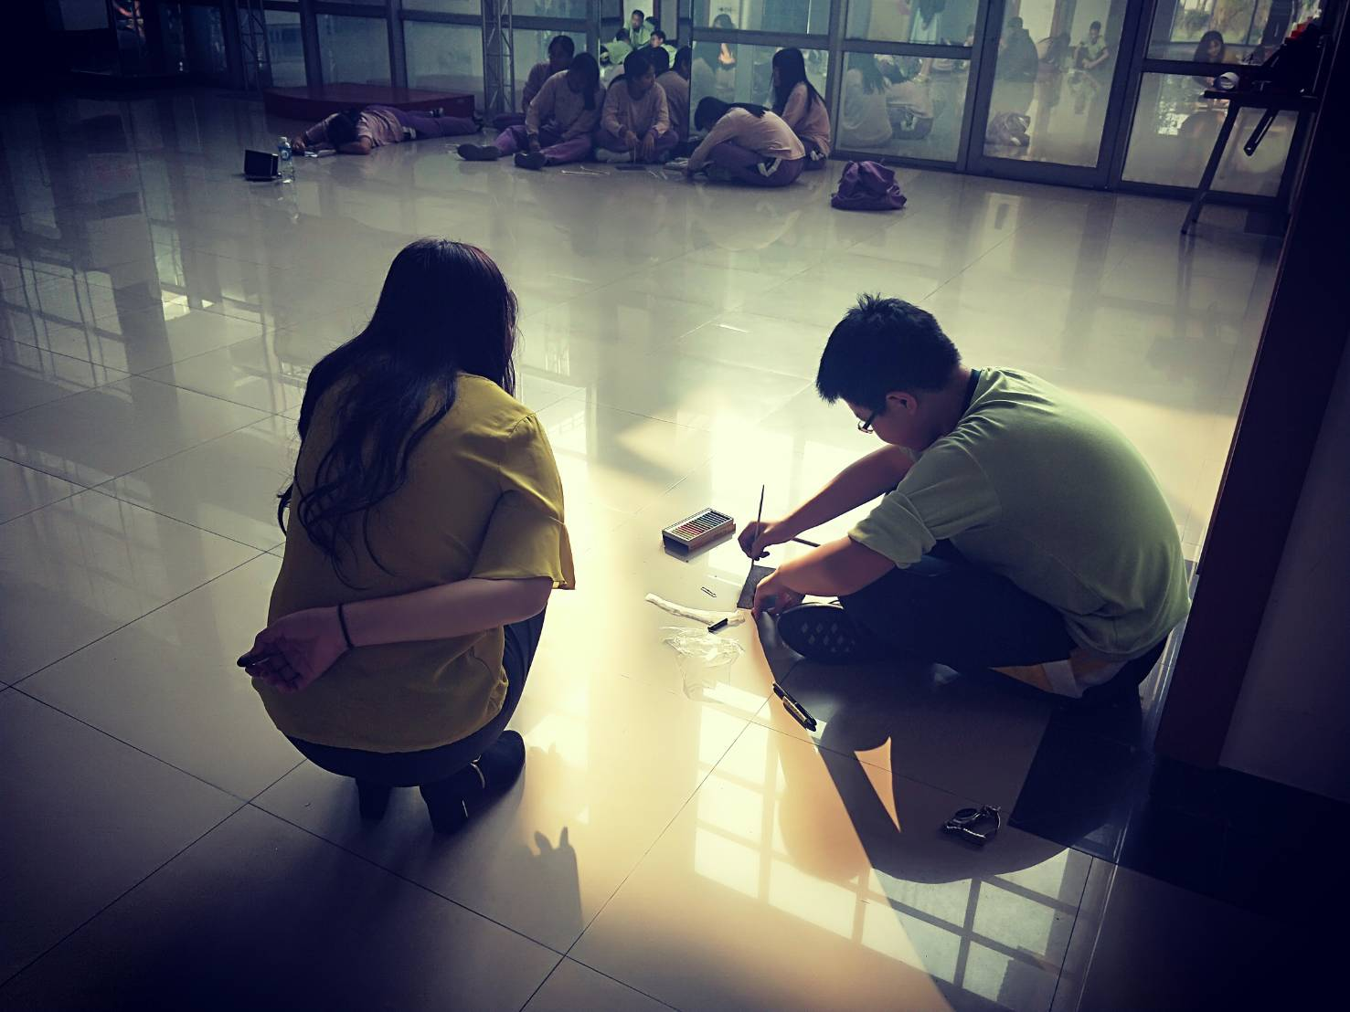

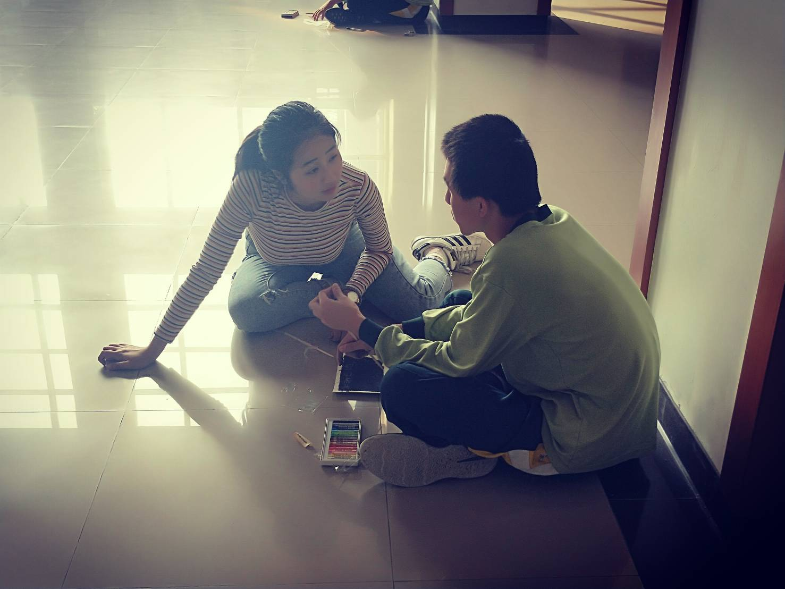

**佛光山學校財團法人高雄市普門高級中學**

**108學年度第一學期學生輔導《探索教育》活動成果照片**

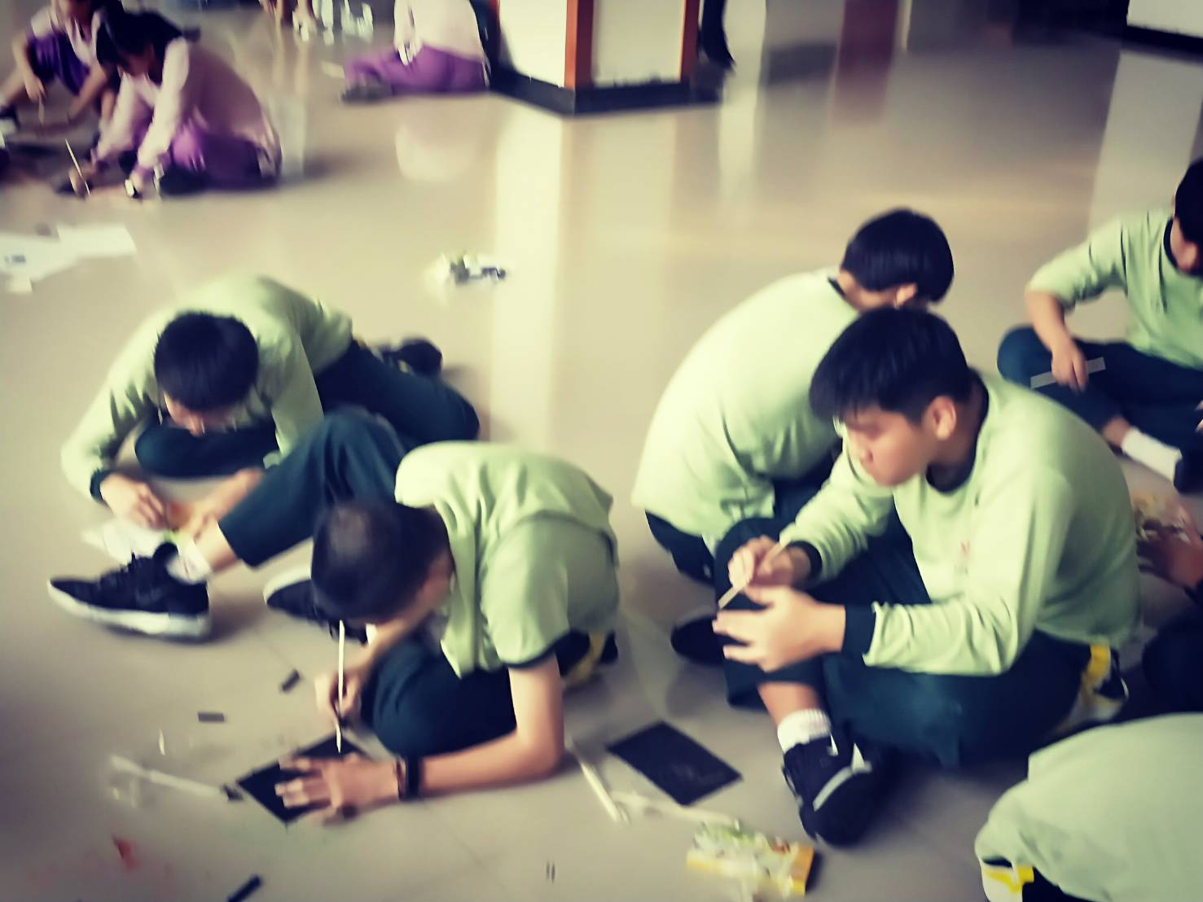

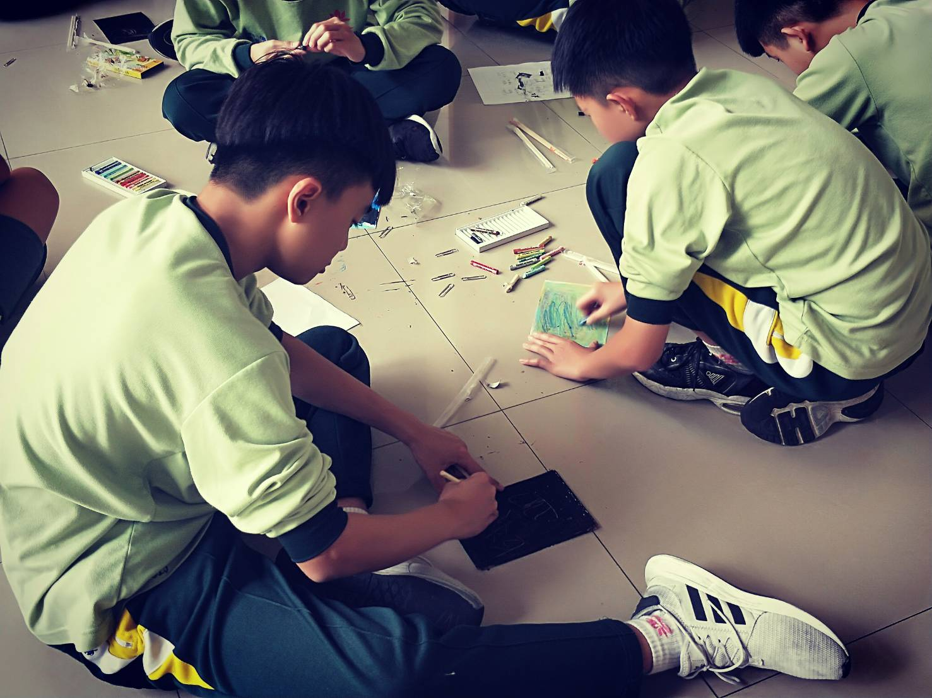

**佛光山學校財團法人高雄市普門高級中學**

**108學年度第一學期學生輔導《探索教育》活動成果照片**

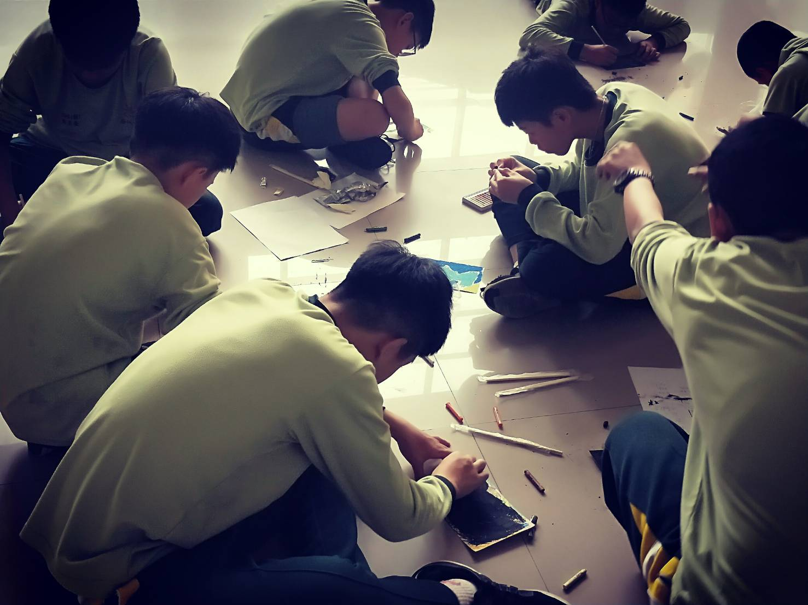

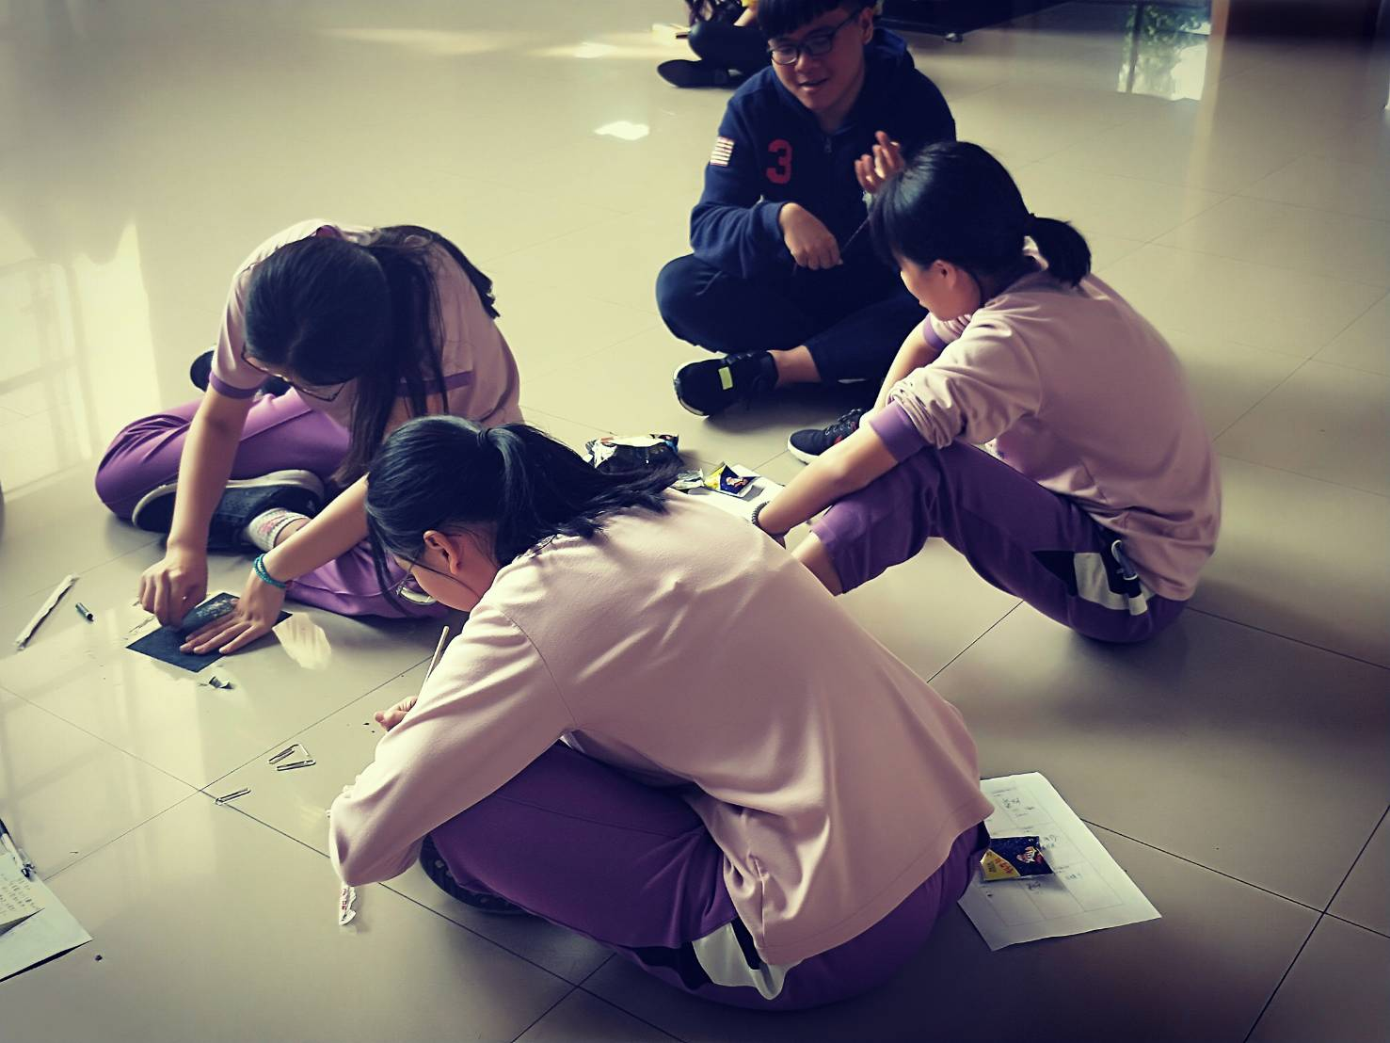

**佛光山學校財團法人高雄市普門高級中學**

**108學年度第一學期學生輔導《探索教育》活動成果照片**

